»Ni okolje tisto, ki naredi človeka lepega,
ampak je človek tisti, ki dela okolje lepo.
Naravo moramo spoštovati – dobro se vrača z dobrim.«

Že vrsto let si prizadevamo, da se zgoraj navedene besede uresničujejo. Ponosni smo, da smo v preteklih letih skupaj z Občino Velika Polana izvajali Zeleni teden, ki pa je žal zaradi izrednih razmer prestavljen v začetek naslednjega šolskega leta. V okviru Zelenega tedna je bi načrtovan naravoslovni dan Očiščevalna akcija, v soboto, 18. 4. 2020. Le tega bi sedaj izvedli doma, da sami sebi omogočimo čisto in kvalitetno življenje. Bivanjska kultura naj nam bo življenjsko vodilo, da bomo do narave prijazni.

Kaj nas čaka:

Prizadevamo si za zdravo prehrano, več gibanja in krepimo duševno zdravje:
- Zase in za družino pripravi zdravo malico.
- Poskrbi za vsaj 15 min gibanja.
Urejamo kotičke, okolico in prostore:
- Pospravi svojo sobo.
- Staršem pomagaj urediti vrt.
- Posadi cvetlice v okolici hiše.
- Uredi zelenico pred hišo.
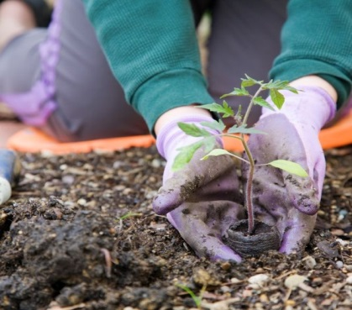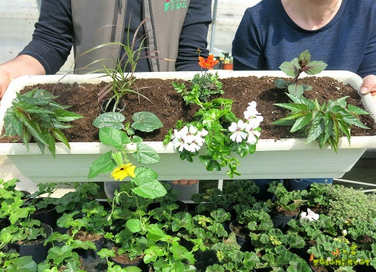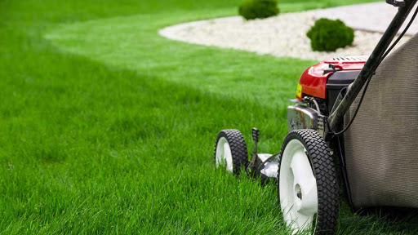
Zbiranje odpadkov: Če ob tvoji domači očiščevalni akciji najdeš veliko odpadkov, jih ločuj in sortiraj.
Oddaš jih lahko v Zbirni center, Mala Polana 123, ki je odprt v ponedeljek med 14. in 17. uro ter v petek med 11. in 14. uro. Ločeno zbirajo:
- steklo,
- papir,
- plastiko,
- kovino,
- elektroniko,
- baterije
- neomske žarnice,
- jedilna olja.

Prosimo vas, da v času izbruha epidemije koronavirusa ločujete in sortirate odpadke sami!

Izdelek:
- Posnemi fotografijo svoje dejavnosti in jo pošlji razredničarki/razredniku.

Želimo ti prijeten dan!

